花蓮縣政府109年度廉潔教育數位學習系列宣導學習單
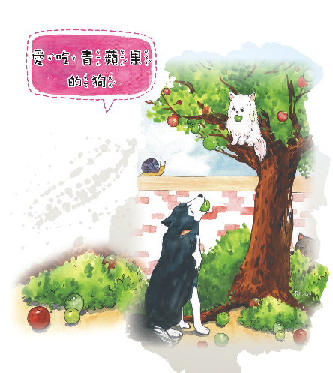
親愛小朋友們，在觀賞完「愛吃青蘋果的狗」的行動劇、誠信互助故事集電子書之後，是不是都知道了「誠實」的重要性了呢？請大家將看到或想到的內容畫在這張學習單上面，畫得最棒的，會有精美小禮物喔。

年 班姓名： 導師：

